国試対策委員会からのお知らせ
連休が明け、新歓中にお知らせした数点について申込期限が迫ってきております。
申込期限が複数ありましたので、このプリントにまとめていこうと思います。
またCBTについても簡単に調べまとめました。重要なことなので必ず読んでください。

- CBTについて
- CBTの一番の特徴として、同じ瞬間に全員が違う問題を解くことです。
- 本番では一日かけて320題を解きます。
- 20000題ほどの問題から、各個人に振り分けられ出題されます。
- 振り分けにより難易度のばらつきが生じますが、難しい問題は配点が高めという風に補正され成績が算出されます。そのため各個人の実力が反映された成績が出ます。
- 採点対象になるのは「プール問題」といわれる240題です。「プール問題」というのは去年以前のCBT試験によって正答率などが判明している問題です。
- 残りの80題は新作問題です。CBTは正答率をもとに成績を算出するので、正答率がわからない新作問題は採点されません。来年以降の採点の参考にされます。したがって、去年新作問題として出題された問題が出題される可能性があります。
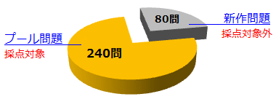
- こあかりやQBを解く意義
- よく効率的な勉強法として「どんな問われ方をしても解答できるよう、しっかり理解しておくこと」と言われています。
- 前述の通りプール問題は20000題近くあり、常に問題の削除と追加を繰り返しています。そのため全問題の暗記は難しいです。
- しかし問われ方が変わったとしても、問われている内容は変わりません。
- 問題集を解く意義は「その場限りの暗記ではなく、病気の知識を根拠づけて理解する」ための道具だと思います。
- またプール問題は常にふるいにかけられ、良問が揃っています。奇問を解く力より、良問をしっかり解くことがCBT合格のために重要だと思います。
- コアカリ・QBの共同購入（5/14[月]まで）
- 両者の特徴を簡単にまとめました。内容はネット情報なので鵜呑みにしないでください。実際に黒板の横にある去年の本を手にとって決めてください。
- CBTこあかりは全１０冊のうちプール問題が収録されている３－Ⅰ,Ⅱ,Ⅲと４を、QBに関しては４冊を購入予定です。
- 問題集購入代金は発注数が確定してから、国対とライフサポートと話し合い決定します。代金が決まり次第、メーリスをと通して連絡します。

 | メリット | デメリット
QB | 解説が豊富 | 問題数が少ない
こあかり | 問題数が多い  （重複していて反復練習できる。） | 解説が少し質素

- TECOM模試について（受験申込は5/18[金]まで）
- 国対は今年度CBT対策として、MECとTECOMという2つの会社の模試を後期に行います。
- MECは学校が主催しているため、全員に受けてもらいます。
- 先日メーリス流したのは、TECOM模試の受験についてです。
- この模試の受験は任意となっています。
- しかし模試は本番と同じ状況で試験を受けることができるチャンスです。CBT本番のためにできれば２回とも受験してもらいたいと考えています。
- 模試の受験料と回収は後日、学年向けに連絡したいと思います。
（補足：試験日程について）試験会場として学校のコンピューター室を使いますが、部屋に定員があるため、学年全員が同時に受けることはできません。基本的に試験日程はABクラスは１日目、CDクラスは２日目となっています。
自宅受験も可能ですが、本番の練習のためにも学校で受験してもらいたいです。

- TECOMネット講座について(5/18[金]まで)
- ネット講座に申し込むとネット上でCBT対策講座受講することができます。
- この講座は６年の先輩方が医学図書館のパソコンで見ている物は別物らしいです。このネット講座はCBT対策用であり、国試対策用のTECOMの講座は５年の時に申し込むらしいです。
- 医学図書館にはMECのDVDがあります。学校とMECは提携しているらしく、無料で借りて講座の閲覧が可能です。

- 国対費について
- ここに書いてある内容は、先日学年メーリスに送った内容と同じものです。
- 国対費は国試対策委員会が活動していくに当たって必要となる諸経費の支払いに当てていきたいと思います。4年の時に集めたお金で、今後卒業するまでの3年間活動資金としていきます。

- 各種申し込み方法について
各種申し込みは、以前メーリスに流したメールでできます。
またパソコンでも申し込みができるので以下に方法を記載しておきます。
- パソコンのインターネットからラクラク連絡網（http://www.ra9.jp/）にアクセスします。すると以下のような画面がでてきます
- その画面の右上のログインをクリック！

ここをクリック！！

- メールアドレスとパスワードを入力して、ログインしてください。
（複数のラクラク連絡網を利用しているグループに加入していた場合、選択画面が現れると思いますが、北里医学年メーリス 09年をクリックしてください。）

- 受信箱を開いてもらえば学年メーリスを使って流された以前のメーリスの一覧が表示されます。ここで画面中央の「記号の説明：アンケート付き」をクリックしてください
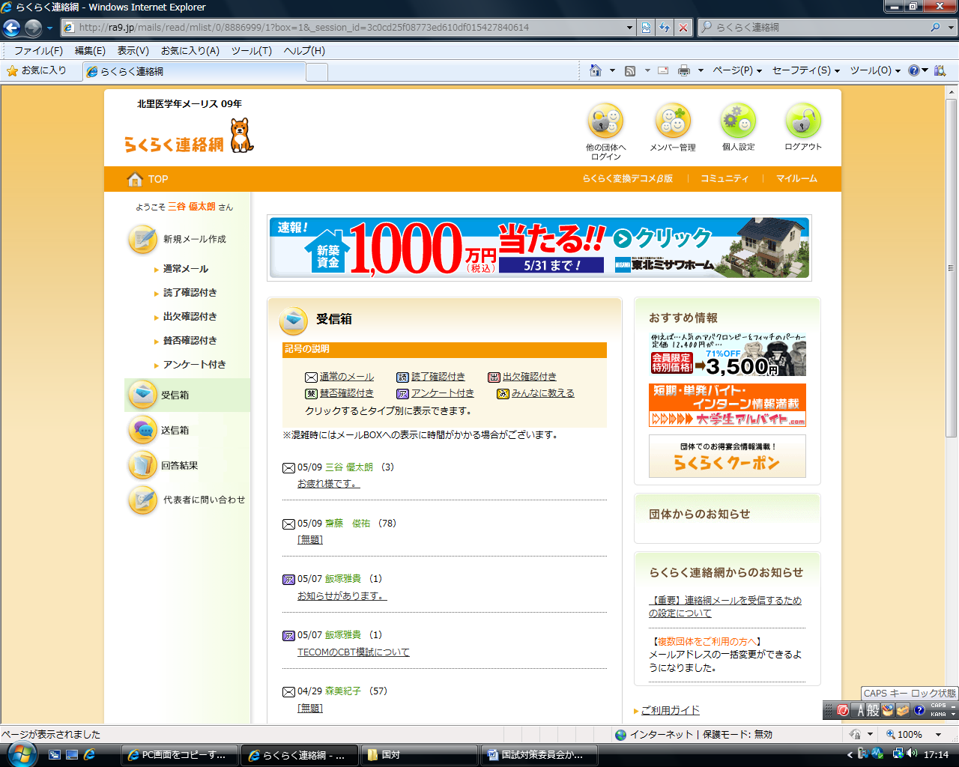
受信箱
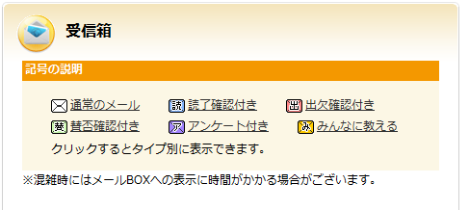
- クリックすると申込のメールだけが出てきます。
あとはメール内のURLからアンケートに答えてもらえると、申込完了となります。

以上のことでなにかわからないことがあったら、遠慮なく三谷までお願いします。

